Анкета животного без владельца от 15.12.2022г.

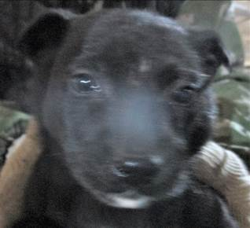 | Дата отлова, место (район, улица, дом) | Красноармейский район, ул. Удмуртская
 | Пол животного | Самка – 5248/2022
 | Дата вакцинации | 26.12.2022 г.
 | Дата кастрации/стерилизации | -
 | Дата выпуска, место (район, улица, дом) | 29.12.2022 г. - падеж
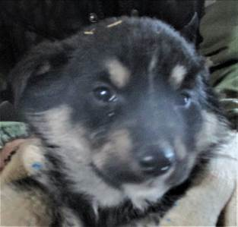 | Дата отлова, место (район, улица, дом) | Красноармейский район, ул. Удмуртская
 | Пол животного | Самец – 5249/2022
 | Дата вакцинации | 26.12.2022 г.
 | Дата кастрации/стерилизации | 26.12.2022 г.
 | Дата выпуска, место (район, улица, дом) | 28.12.2022 г. – среда обитания
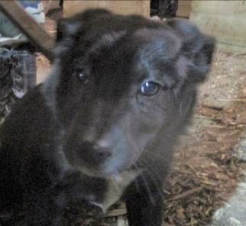 | Дата отлова, место (район, улица, дом) | Красноармейский район, ул. Удмуртская
 | Пол животного | Самка – 5246/2022
 | Дата вакцинации | 26.12.2022 г.
 | Дата кастрации/стерилизации | 26.12.2022 г.
 | Дата выпуска, место (район, улица, дом) | 28.12.2022 г. – среда обитания
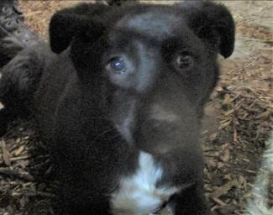 | Дата отлова, место (район, улица, дом) | Красноармейский район, ул. Удмуртская
 | Пол животного | Самка – 5247/2022
 | Дата вакцинации | 26.12.2022 г.
 | Дата кастрации/стерилизации | 26.12.2022 г.
 | Дата выпуска, место (район, улица, дом) | 28.12.2022 г. – среда обитания
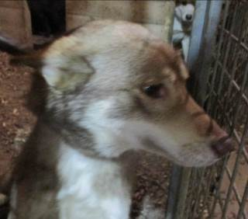 | Дата отлова, место (район, улица, дом) | Красноармейский район, ул. Старорусская
 | Пол животного | Самец – 5245/2022
 | Дата вакцинации | 26.12.2022 г.
 | Дата кастрации/стерилизации | 26.12.2022 г.
 | Дата выпуска, место (район, улица, дом) | 28.12.2022 г. – среда обитания
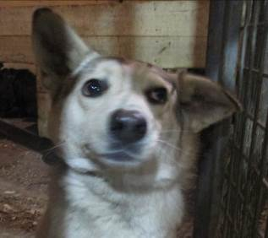 | Дата отлова, место (район, улица, дом) | Красноармейский район, ул. Старорусская
 | Пол животного | Самец – 5244/2022
 | Дата вакцинации | 26.12.2022 г.
 | Дата кастрации/стерилизации | 26.12.2022 г.
 | Дата выпуска, место (район, улица, дом) | 26.12.2022 г. - договор
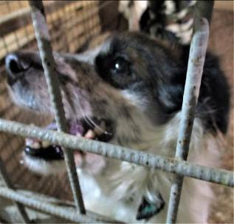 | Дата отлова, место (район, улица, дом) | Красноармейский район, ул. Старорусская
 | Пол животного | Самец – 5241/2022
 | Дата вакцинации | 26.12.2022 г.
 | Дата кастрации/стерилизации | 26.12.2022 г.
 | Дата выпуска, место (район, улица, дом) | 27.12.2022 г. - договор
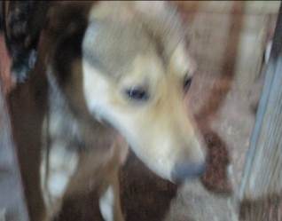 | Дата отлова, место (район, улица, дом) | Краснооктябрьский район, ул. Пролетарская
 | Пол животного | Самец – 5243/2022
 | Дата вакцинации | 26.12.2022 г.
 | Дата кастрации/стерилизации | 26.12.2022 г.
 | Дата выпуска, место (район, улица, дом) | 28.12.2022 г. – среда обитания
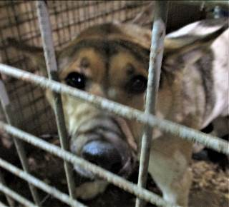 | Дата отлова, место (район, улица, дом) | Красноармейский район, ул. Вычегодская
 | Пол животного | Самец – 5242/2022
 | Дата вакцинации | 26.12.2022 г.
 | Дата кастрации/стерилизации | 26.12.2022 г.
 | Дата выпуска, место (район, улица, дом) | 28.12.2022 г. – среда обитания

